Horta Bio… em casa
Ficha de Registo
Identificação da planta escolhida
Nome comum da espécie:  Feijão | Nome científico:  Phaseolus vulgaris
Quando colocaste a semente na terra?
Atenção: as sementes sem água não germinam! A germinação inicia-se por uma intensa absorção de água.
No dia 15 de maio.
Data:
15/05 a 29/05
Quantos dias passaram até ao aparecimento da plântula?
Regista este momento com uma fotografia!
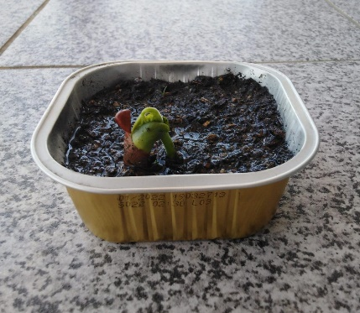
Não te esqueças: A planta “recém-nascida”, precisa de luz para realizar a fotossíntese, é desta forma que produz o seu próprio alimento.

Resposta:
Passaram 9 dias até ao aparecimento da plântula.

Registo semanal do desenvolvimento da planta:
Gostaríamos que registasses, se possível, semanalmente, o desenvolvimento da tua planta. Se não se notarem modificações significativas, não necessitas de anotar.

O que podes e deves registar?
Quanto cresceu? Quantas folhas novas? Apareceram ramificações? Apareceu uma florescência, quando? A planta frutificou? A planta ficou com as folhas amareladas? Murchou? Tem parasitas?

Atenção:
Envia para o teu professor, com esta tabela, um conjunto de fotografias que exibam a evolução do crescimento da planta (4 a 8 fotografias).

Semana 1:
Nesta 1º semana temos poucos resultados, apenas temos o aparecimento de um rebento do feijão a nascer, irá demorar mais um pouco para crescer.

Semana 2:
Nesta 2º semana já temos resultados bastantes visíveis, a planta cresceu tem duas folhas e já tem dois feijões que vão crescer. Último dia da plantação tem 6 cm.
Por fim…
Descreve-nos como foi feita a sementeira:
1-Coloquei terra num pequeno recipiente.
2-Fiz dois buracos na terra e em cada buraco coloquei os feijões.
3-Tapei os buracos com a terra.
4-Reguei e coloquei à luz solar.

Como foi realizada a manutenção da tua planta?
Esteve sempre à luz natural e reguei todos os dias.

Que materiais utilizaste?
Terra
2 Feijões
Água
Reutilizei um recipiente de comida para gato para colocar a terra.

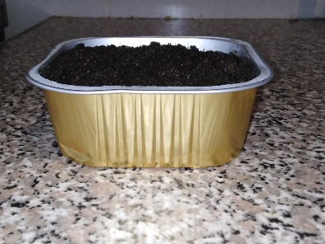
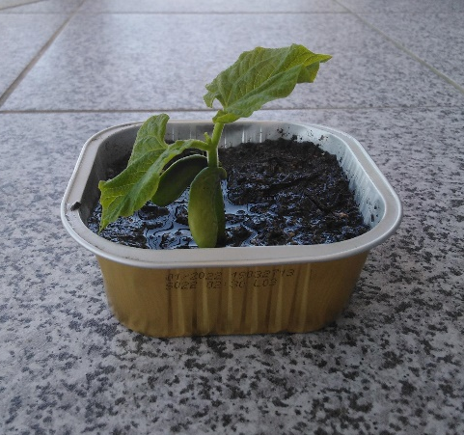

Plantação
1º Semana
2º Semana (24/05)
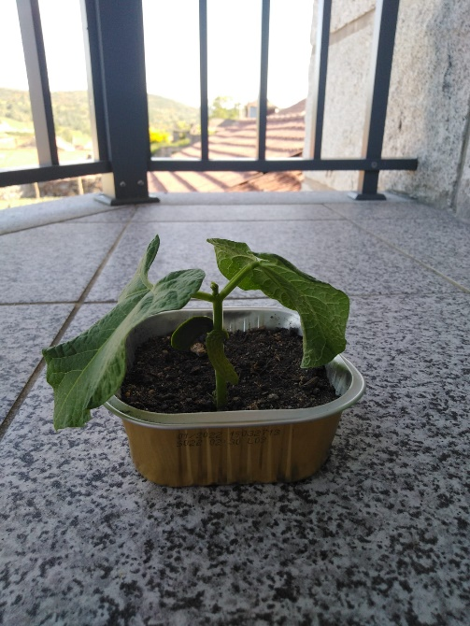
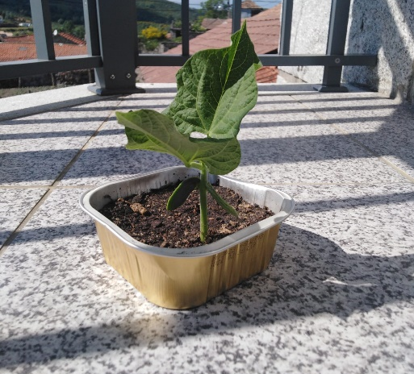

2º Semana

2º Semana
2º Semana
FIM da 2º Semana (29/05)

Escola Secundária de Castro Daire - Marta Magalhães, nº16 - 8ºB

